CASA EDITRICE SCOLASTICA LOMBARDI s.r.l.
STAMPATI SCOLASTICI E COMMERCIALI - CANCELLERIA - MATERIALE IGIENICO SANITARIO - ARREDI - INFORMATICA
Impresa Abilitata M.E.P.A

Spett.le

P.A.
Indirizzo Comune

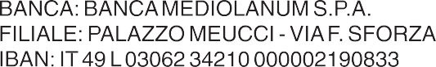

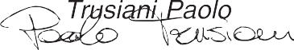Tivoli, / /20

Casa Editrice Scolastica Lombardi s.r.l.

Via Paterno, 29/e - 00010 Tivoli (Rm) - Tel. 0774.382976 - 0774.530340 - Fax 0774.554300
E-mail: info@lombardiscuola.it - Web: www.lombardiscuola.it
Registri e Stampati

Cancelleria e Articoli per Ufficio

Arredi Scolastici e per Ufficio

Informatica e Tecnologia

Materiale Sanitario

Materiale per l’igiene

